1. Tìm giao diện cho website

Đa phần những người làm website wordpress có sự tham khảo sâu rộng ở rất nhiều trang web wordpress khác để học hỏi phong cách thiết kế website của họ như: màu sắc, kiểu menu, kiểu hiển thị bài viết, kiểu hiển thị hình ảnh,… và lựa chọn kiểu giao diện nào mình ưng ý nhất.

Có 3 cách để bạn tham khảo và tải về giao diện wordpress trước khi cài đặt website:

**– Cách 1:** Vào trang web chính thức WordPress.org, chọn tab Theme để lựa chọn (giao diện miễn phí), nhấn tải về.

**– Cách 2:** Lên [Google](http://google.com/), gõ cụm từ khóa “Giao diện đẹp cho wordpress” nó sẽ ra vô vàn lựa chọn miễn phí và trả phí. Bạn có thể tải về free hoặc trả phí để tải về.

Sau khi tải về thành công, bạn cứ lưu giữ file ở ổ cứng để chờ những bài viết sau, mình sẽ hướng dẫn các bạn cài đặt giao diện cho website nhé!

**– Cách 3:** Nếu bạn thích giao diện của một website wordpress nào đó. Bạn có thể tìm chính xác tên của giao diện đó nhờ việc kiểm tra mã nguồn. Ngoại trừ một số trường hợp giao diện bị thay tên trong quá trình lập trình.

Ví dụ: Để tìm tên của giao diện web đọc truyện groupkawaii.blogspot.com, bạn nhấn tổ hợp phím Ctrl+U trên trình duyệt để mở tab mã nguồn của website.

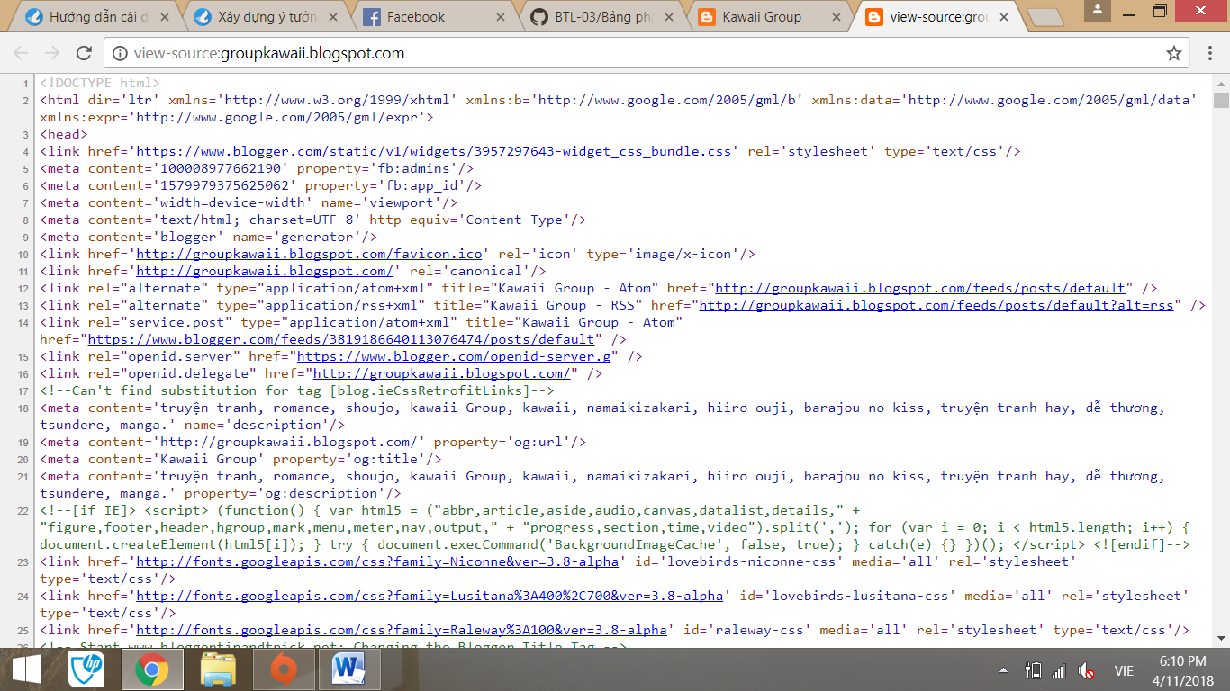

Như vậy web này đã sử dụng giao diện trên trang newbloggerthemes.com

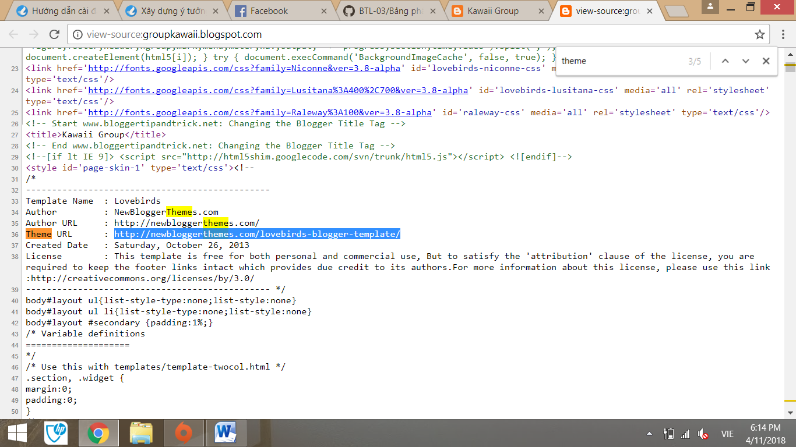

1. Cài đặt giao diện

Tải theme trên chính kho giao diện của wordpress.org

Bạn đăng nhập**trang quản trị** của WordPress, Sau đó, vào tab **Giao diện (theme) > Giao diện**đểcài đặt giao diện wordpress:

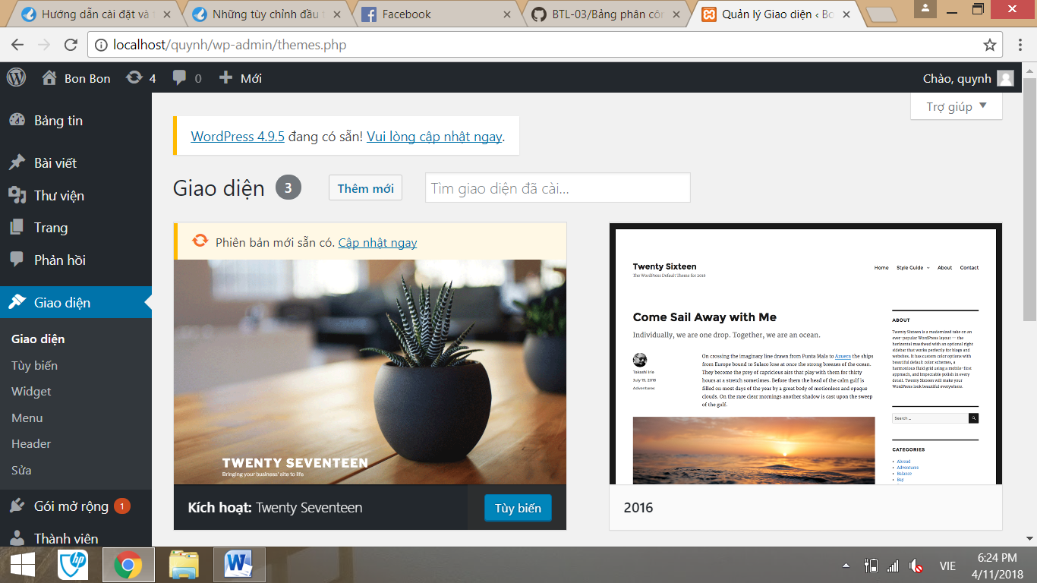

Mặc định, wordpress trang bị sẵn cho mỗi website 3 giao diện miễn phí. Đây là 3 giao diện gốc của wordpress – rất đơn giản, chưa có tính năng gì đặc sắc và chưa bao giờ tùy biến lại. Trong một số trường hợp sửa giao diện bị lỗi, người ta thường kích hoạt lại một trong ba giao diện gốc này.

Bước tiếp theo, nhấn nút **Thêm mới (add)** để tiến hành **tải giao diện lên** hoặc **tìm trong kho giao diện** của wordpress.org

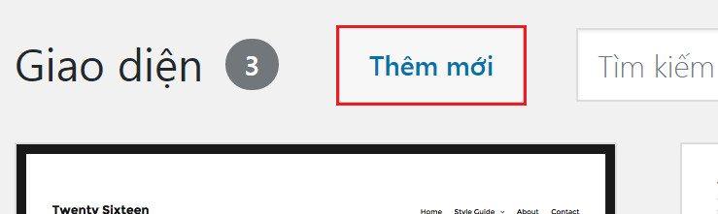

Ở khung bên dưới, có nhiều giao diện (theme) được wordpress.org được gợi ý sẵn cho bạn. Nhấn chọn **“Phổ biến – popular”**để xem những mẫu giao diện được ưa chuộng nhất. Hoặc không, bạn gõ “**portfolio theme**” vào khung tìm kiếm để tìm thử xem.

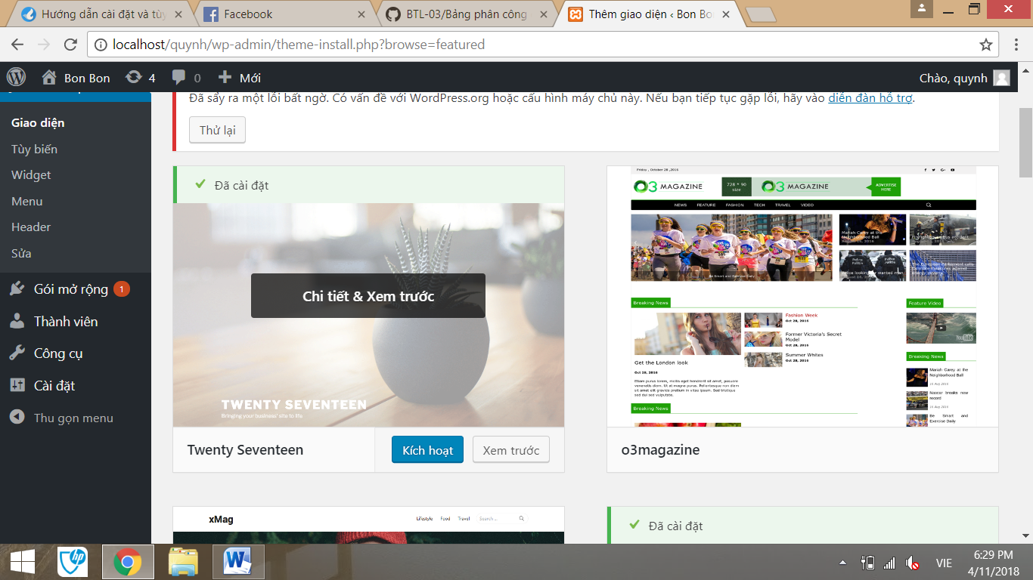

Sau khi kích hoạt giao diện. Thử ra ngoài trang chủ xem giao diện đã có sự thay đổi gì chưa?

